中中国共产主义青年团
柳州市委员会文件

柳团干〔2022〕5号

共青团柳州市委员会关于刘婷婷等同志任免职
的通知

各部门、团属事业单位：
经研究决定：
刘婷婷同志任共青团柳州市委员会办公室主任，免去其共青团柳州市委员会组织部（基层组织建设部）部长职务。
王婷婷同志任共青团柳州市委员会组织部（基层组织建设部）部长，免去其共青团柳州市委员会社会联络部部长职务。

共青团柳州市委员会
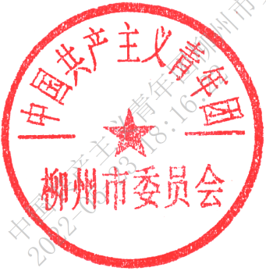
2022年5月17日

共青团柳州市委员会办公室 2022年5月18 日印发

